Игровое упражнение «Улитка»: Автоматизация звука Ц в словах
Игровое упражнение «Улитка»: Автоматизация звука «Ц» в словах — увлекательный способ для автоматизации данного звука.
Напомним, что перед каждым занятием по автоматизации звука «Ц» проведите 3-4 упражнения . Этим вы подготовите речевой аппарат ребенка и ему будет легче произносить «тяжелые» для него слова.

Как играть:
- В комплекте собрано 4 «Улитки» : «Улитка» на автоматизацию звука «Ц» в начале слова, «Улитка» на автоматизацию звука «Ц» в середине слова, «Улитка» на автоматизацию звука «Ц» в конце слова, «Улитка» на автоматизацию звука в словах ( в начале, в середине, в конце).
- Сначала нужно распечатать и желательно заламинировать материал. Так он прослужит Вам дольше.
- Берете «Улитку» для автоматизации звука «Ц» в начале слова или в позиции, в которой ребенку легче произносить этот звук. Ставите пальчик ребенка в центр с буквой Ц и начинаете вести по спирали, называя слова. Для того, чтобы вспомнить, как звук «Ц» произноситься изолированно, вначале можно провести пальчиком по спитали улитки, произнося: цццццц. Для вашего удобства слова подписаны. Вы их также можете распечатать.
- Такое занятия позволяет ребенку не только называть слова, но и работать пальчиками, что немаловажно для развития речи. Это развивает мелкую моторику и координацию рук. Пальчики при этом можно менять: указательный, средний, безымянный, мизинец. Также можно менять правую и левую руку.
- Если «Улитки» распечатать и заламинировать, то на них можно рисовать фломастерами, затем стирать влажной салфеткой и использовать снова.
- Если у вас нет возможности распечатать можно заниматься онлайн в компьютере, ноутбуке или планшете.

Звук «Ц» в начале слова (речевой материал):
Цитрус, царевич, царапина, цапля, царевна, царство, цукаты, царь, циклоп, циферблат, цирк, цифра, цилиндр, циркуль, цыпленок, цыплята, цемент, цветник, цветок, цыгане, цепь, цистерна, цветы, цыганка, церковь, ценник.

Звук «Ц» в середине слова (речевой материал):
Уборщица, хлебница, курица, мельница, птица, полотенце, воспитательница, пуговица, яйца, ящерица, птичница, синица, пицца, теплица, больница, луковица, волчица, лестница, мыльница, яйцо, лыжница, учительница, сцена, певица, художница, салфетница, супница, кольцо, танцавщица, зеркальце, рукавица, отличница, сахарница.

Звук «Ц» в конце слов (речевой материал):
Заяц, цыпленок, кузнец, ранец, пловец, боец, певец, матрац, отец, месяц, леденец, холодец, дворец, палец, колодец, огурец.

Звук «Ц» в словах (в начале, в середине, в конце):
Кольцо, царевич, курица, полотенце, колодец, царевна, цукаты, яйцо, царь, циклоп, цирк, певец, цыпленок, заяц, цилиндр, циркуль, кузнец, цемент, пуговица, цветок, цыгане, цепь, рукавица, пицца, цветы, цыганка, церковь, огурец.
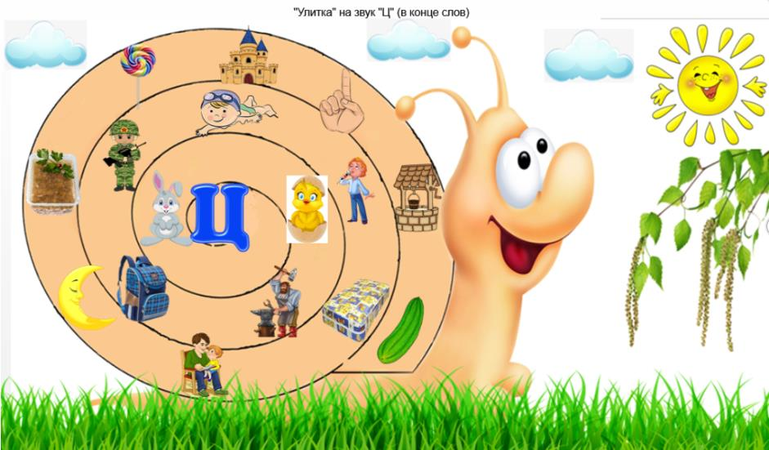
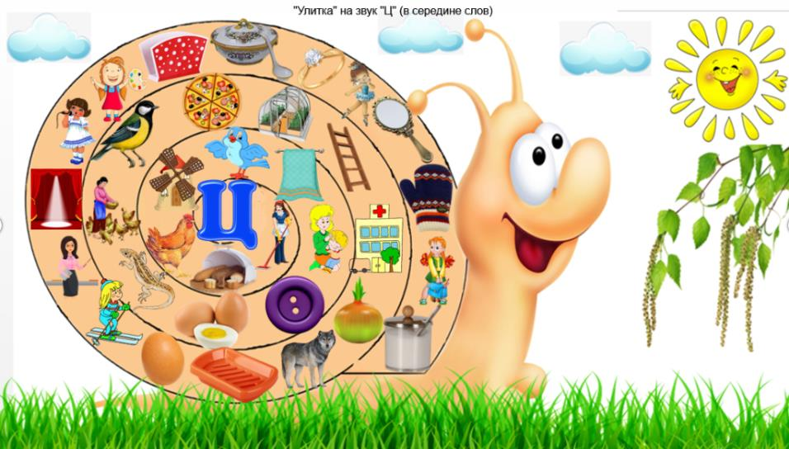
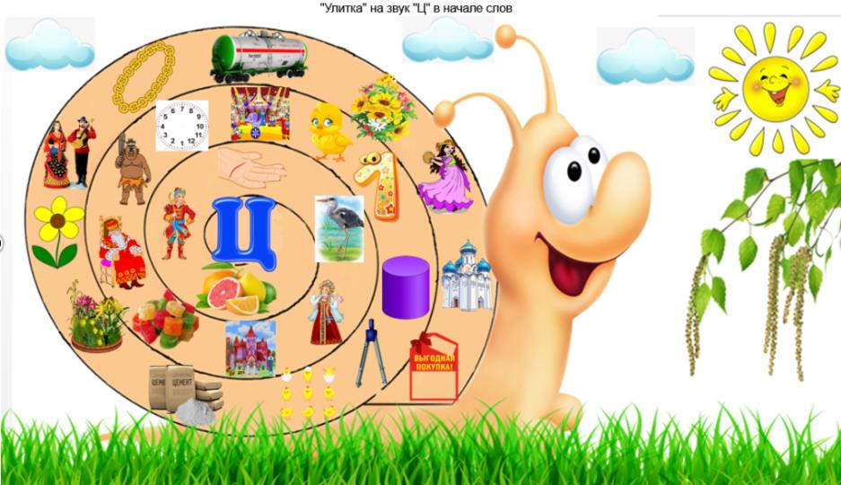
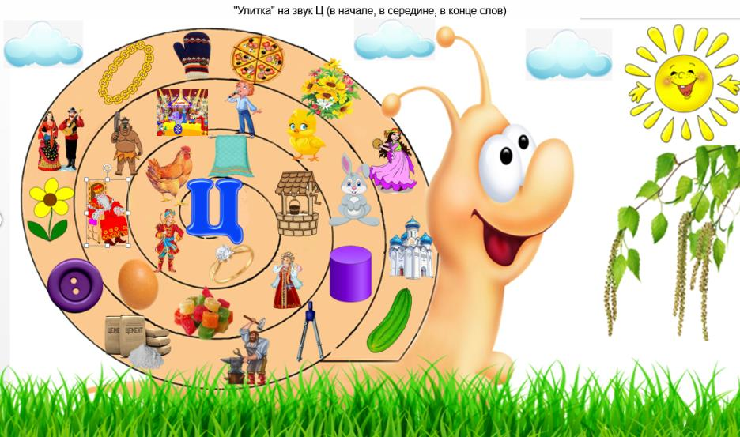
Игровое упражнение «Улитка»: Автоматизация звука «Ц» в словах — увлекательный способ для автоматизации данного звука. Данная игра будет интересна и полезна как малышам, так и взрослым. Занимайтесь в удовольствие

